测试分析报告

开发小组成员:1120150625殷珺
1120150625 刘锋

目录

1.引言 ————————————————————— 4
1.1编写目的—————————————————— 4
1.2项目背景—————————————————— 4
1.3定义———————————————————— 5
2.测试概要———————————————————— 6
3.测试结果及发现————————————————— 6
3.1游戏方面 —————————————————— 6
4.对软件功能的结论————————————————10
4.1游戏运行方面———————————————— 10
4.1.1能力 —————————————————10
4.1.2限制 —————————————————10
4.2界面设置方面 ————————————————10
4.2.1能力 —————————————————10
4.2.2限制 —————————————————10
5.分析摘要————————————————————11
5.1能力 ————————————————————11
5.2缺陷和限制 —————————————————11
5.3建议 ————————————————————11
5.4评价———————————————————— 11
6.测试资源消耗——————————————————11

- 引言
1.1编写目的：
明白用户需求，为系统设计和编码人员提供依据，查找项目中存在的错误及可能存在的错误,完善软件不足的地方，提升软件的部分功能、性能。
1.2项目背景：
软件项目名称：PGame贪吃蛇
- PYTHON课程作业要求用PYTHON语言综合写一个应用程序
- 开始游戏时，存在一条向右运动的小蛇和随机位置的蛇需要吃掉的苹果
- 用户通过键盘的“上下左右”键控制小蛇分别向“上下左右”运动来吃掉苹果，同时增加自身的长度
- 小蛇吃掉的苹果无限制，游戏结束当且仅当以下情况发生：小蛇碰到边界；小蛇自身不能碰撞
- 游戏未设置暂停和重新开始
- 游戏完成后计算所得分数
- 游戏在任何时候都可以退出

1.3定义
        - 小蛇：
direction = right
startx = random.randint(5,cellx - 6)
starty = random.randint(5,celly - 6)
#定义小蛇
worm = [{'x': startx, 'y': starty},
{'x': startx-1, 'y': starty},
{'x': startx-2, 'y': starty}]
        - 苹果：
#定义苹果
apple = randomapple()
        - 坐标系：
winx = 640#(屏幕长度)
winy = 640#(屏幕宽度)
cellsize = 10#(通过cellsize来控制方格大小)

##(游戏界面64*64)
assert (winx%cellsize == 0 and winy%cellsize == 0),'cell number needs to be interger'
cellx = int(winx/cellsize)#(640%10)
celly = int(winy/cellsize)#(640%10)。
- 测试概要
1.测试人员:刘锋
2.软件说明
功能 | 输入 | 可能的输出结果
开始游戏 | Press a key to play | 在游戏的主界面上出现苹果，有三个节点的蛇开始移动
游戏 | 点击上下左右 | 蛇移动
游戏失败 | 蛇碰到自身或碰到边界 | 出现提醒
重新开始 | Press s key to play | 游戏结束后按任意键继续重新游戏

3.测试结果及发现
3.1 游戏方面：

1.初始界面：程序运行后，初始界面如图。
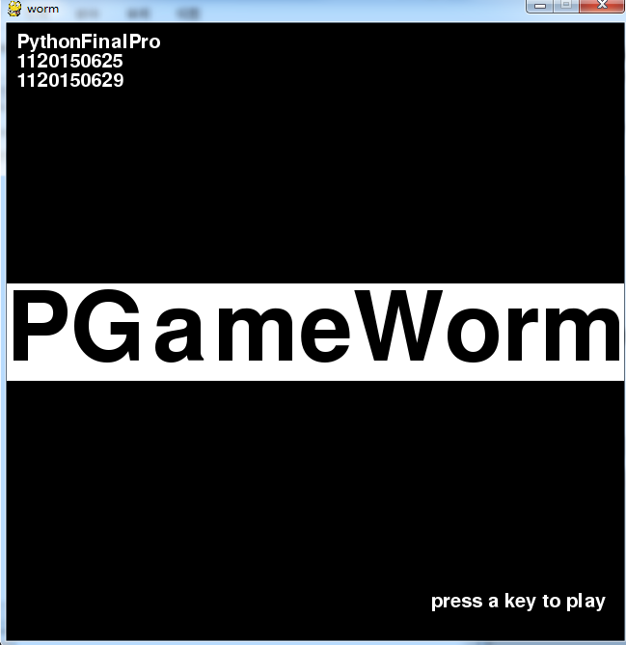

2.进入游戏：按任意键进入游戏。
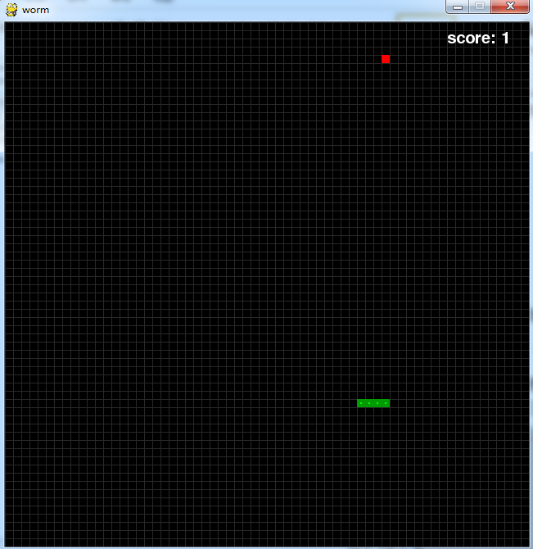

3. 游戏结束：蛇碰到边界或自身，则游戏结束。
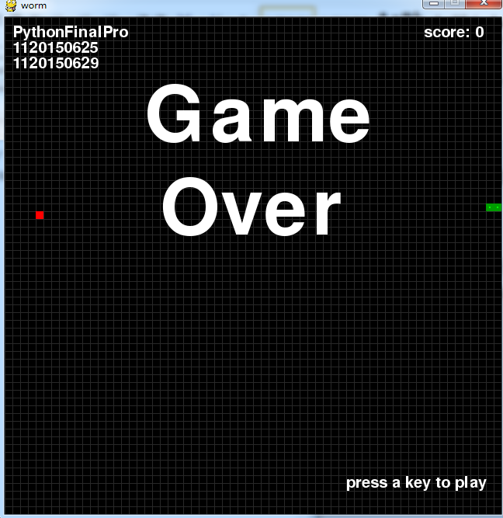

4.对软件功能的结论
4.1游戏运行方面
4.1.1能力
根据多次测试，达到预期效果。每吃一个食物，舍身长度加一，积分加一分。
4.1.2限制
积分无上限，玩不结束游戏一直进行。
4.2界面设置方面
4.2.1能力
根据多次测试，基本可以达到预期效果。
4.2.2限制
无难度等级设置。

5.分析摘要
5.1能力
1.本款游戏在界面设计上清晰明了、美观大方；在操作上简单、易懂。有效率高，不易出错的优点；2.本游戏着重于娱乐大众，并且有锻炼反应速度的特点。
5.2缺陷和限制
实际运行环境上没有任何限制，在兼容性没有任何问题，游戏未设置难度限制，分数限制，无帮助菜单。
5.3建议
1.加入难度设置，暂停，开始，可以在给出分数的前提下，再加入时间的因素；2.当主界面出现时，可以在界面上显示暂停的蛇以及食物，点击开始蛇开始运动；3.添加一张图片使得界面方面更加美观，可以添加背景音乐。
5.4评价
该项目的开发基本达到预期目标，在测试开始、继续等方面都符合要求，可以交付使用。

6.测试资源消耗
由于测试人员水平有限，本次测试耗时半天完成。

